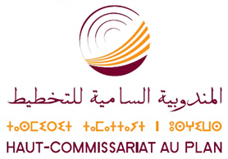

Statistiques : Le Maroc et le Royaume-Uni déterminés à renforcer leur coopération
Rabat, le 26/03/2021 : Le Haut-Commissaire au Plan, M. Ahmed Lahlimi Alami, a reçu M. Simon Martin, Ambassadeur du Royaume-Uni au Maroc, lors d’un entretien qui a pour objectif le renforcement de la coopération entre les deux pays dans le domaine des statistiques et de la production des études économiques et sociales.
Lors de cet entretien, M. Lahlimi a relevé : « Nous partageons les même valeurs statistiques qui nous permettent de produire des études de qualité qui touchent à tous les secteurs ».
De son côté, M. Martin a déclaré : « Nous avons examiné les moyens à même de tirer parti de cette coopération pour le bien et le développement économique et social des deux pays. »
Les deux parties ont exprimé leur intérêt et engagement à développer davantage les rapports déjà existants entre le HCP et les institutions homologues au Royaume-Uni dans le domaine des statistiques, et à explorer de nouveaux champs de coopération bilatérale.

